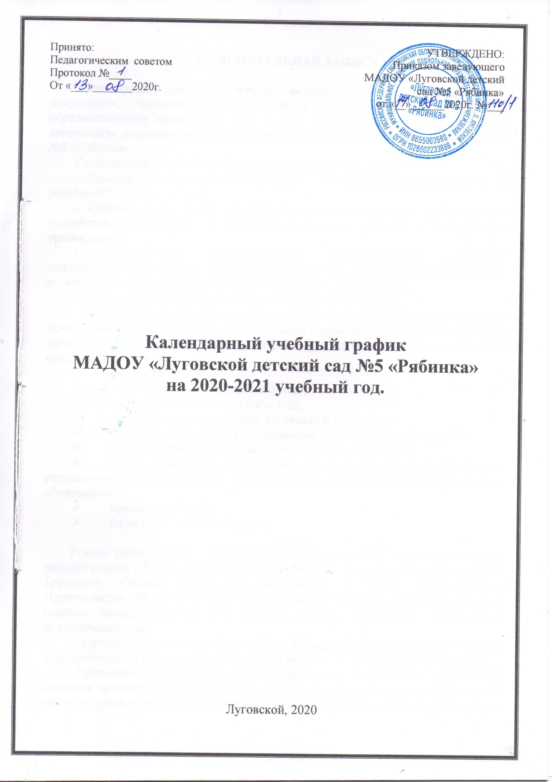

ПОЯСНИТЕЛЬНАЯ ЗАПИСКА

Календарный учебный график является локальным нормативным документом, регламентирующим общие требования к организации образовательного процесса в 2020 – 2021 учебном году в муниципальном автономном дошкольном образовательном учреждении «Луговской детский сад №5 «Рябинка».
Календарный учебный график разработан в соответствии с:
- Федеральным законом «Об образовании в Российской Федерации» от 21 декабря 2012 года № 273-ФЗ.
- СанПиН 2.4.1.3049-13 «Санитарно-эпидемиологическим требованиям к устройству, содержанию и организации режима работы в дошкольных организациях»
- «Федеральным государственным образовательным стандартом дошкольного образования», утвержденным приказом Министерства образования и науки Российской Федерации от 17 октября 2013 года № 1155.
- Уставом МАДОУ «Луговской детский сад №5 «Рябинка».
Календарный учебный график учитывает в полном объеме возрастные психофизические особенности воспитанников и отвечает требованиям охраны их жизни и здоровья. Содержание календарного учебного графика включает в себя следующие сведения:
- режим работы ДОУ;
- продолжительность учебного года;
- количество недель в учебном году;
- сроки проведения каникул, их начало и окончание;
- массовые мероприятия, отражающие направления работы ДОУ;
- перечень праздников, проводимых для воспитанников;
- сроки проведения мониторинга достижения детьми планируемых результатов освоения основной общеобразовательной программы дошкольного образования;
- праздничные дни;
- работу ДОУ в летний период.

Режим работы ДОУ – 10,5 часов (с 7.30 до 18.00), продолжительность рабочей недели – 5 дней, выходные дни – суббота и воскресенье. Согласно ст. 112 Трудового Кодекса Российской Федерации, а также Постановления Правительства РФ от 28.05.2013 года № 444 «О переносе выходных дней» в годовом календарном учебном графике учтены нерабочие (выходные и праздничные) дни.
Продолжительность учебного года – 37 недель (1 и 2 полугодие) без учета каникулярного времени в зимний период и летнего оздоровительного периода.
Проведение мониторинга достижения детьми планируемых результатов освоения основной общеобразовательной программы дошкольного образования предусматривает первичный и итоговый мониторинг. Обследование проводится в режиме работы ДОУ, без специально отведенного на него времени, посредством бесед, наблюдения, индивидуальной работы с детьми.
Праздники для воспитанников в течение учебного года планируются в соответствии с Годовым планом работы ДОУ на учебный год.
Воспитательно-образовательная работа в летний оздоровительный период планируется в соответствии с планом работы на летний период, тематическим планированием дней и недель, а также с учетом климатических условий. Годовой календарный учебный график отражает планирование массовых мероприятий, проводимых летом для воспитанников.
Календарный учебный график обсуждается и принимается педагогическим советом и утверждается приказом заведующего ДОУ до начала учебного года. Все изменения, вносимые ДОУ в календарный учебный график, утверждаются приказом заведующего дошкольной организацией и доводятся до всех участников образовательного процесса.
Муниципальное автономное дошкольное образовательное учреждение «Луговской детский сад №5 «Рябинка» в установленном законодательством Российской Федерации порядке несет ответственность за реализацию в полном объеме образовательных программ в соответствии с годовым календарным учебным графиком.

ОРГАНИЗАЦИЯ ОБРАЗОВАТЕЛЬНОГО ПРОЦЕССА

1. Режим работы дошкольного учреждения
(с 7.30. - 18.00.)
Продолжительность учебной недели | 5 дней (с понедельника по пятницу)
Время работы возрастных групп | 10,5 часов в день (с 7.30 до 18.00 часов)
Количество возрастных групп | 8 (2 – 8 лет)
Нерабочие дни | Суббота и воскресенье, праздничные дни
2. Продолжительность учебного года
Учебный год | с 01.09.2020г. по 31.05.2021г. |  |  |  |  |  |  |  | 37 недель
I полугодие | с 01.09.2020г. по 31.12.2020г. |  |  |  |  |  |  |  | 18 недель
II полугодие | с 11.01.2021г. по 31.05.2021г. |  |  |  |  |  |  |  | 19 недель
3. Непосредственно образовательная деятельность
НОД | Наименование возрастной группы
НОД | 2-3 года |  | 3-4 года | 4-5 лет |  |  | 5-6 лет |  |  | 6-7 лет
Начало НОД | 9.00 |  | 9.00 | 9.00 |  |  | 9.00 |  |  | 9.00
Окончание НОД | 9.30 |  | 9.40 | 9.40 |  |  | 10.25 |  |  | 10.50
Недельная образовательная нагрузка | 1 час 50 мин |  | 2 час. 30 мин. | 3 часа 20 мин. |  |  | 5 часов 00 мин. |  |  | 6 часов 30 мин.
Регламентирование образовательного процесса на один день | 2 занятия по 10 мин. |  | 2 занятия  по 15 мин. | 2 занятия по 20 мин. |  |  | 3 занятия по 25 мин. |  |  | 3 занятия по 30 мин.
Часть, формируемая участниками образовательных отношений |  |  |  |  |  |  | 1 раз в неделю по 20 мин. |  |  | 1 раз в неделю по 25 мин.
Перерыв между НОД | Не менее 10 минут
Мероприятия, проводимые в рамках образовательного процесса
4. Педагогическая диагностика
Наименование |  | Сроки |  |  |  |  |  | Количество дней
Первичный мониторинг |  | 01.09.2020 г. – 18.09.2020 г. |  |  |  |  |  | 14 дней
Итоговый мониторинг |  | 17.05.2021 г. – 28.05.2021 г. |  |  |  |  |  | 10 дней
5. Праздники для воспитанников
Наименование |  |  |  |  | Сроки/ даты
День Знаний |  |  |  |  | 03.09.2020 – 04.09.2020 г.
День дошкольного работника |  |  |  |  | 28.09.2020г.
Праздник Осени |  |  |  |  | 12.10.2020 – 16.10.2020 г.
Азбука добра |  |  |  |  | 14.10.2020 – 16.10.2020
Международный день мультфильма |  |  |  |  | 28.10.2020 – 30.10.2020
День народного единства |  |  |  |  | 02.11.2020 – 03.11.2020
Фруктово-ягодный коктейль |  |  |  |  | 05.11.2020 – 06.11.2020
В гостях у игрушек |  |  |  |  | 11.11.2020 – 13.11.2020
День рождения Деда Мороза |  |  |  |  | 18.11.2020 – 19.11.2020
День Матери |  |  |  |  | 23.11.2020 – 27.11.2020.
День рождения детского сада |  |  |  |  | 01.12.2020г. (1953)
Вечера живой музыки |  |  |  |  | 03.12.2020 - 04.12.2020
Новогодние утренники |  |  |  |  | 21.12.2020 – 25.12.2020г.
Колядки |  |  |  |  | 11.01.2021 – 15.01.2021
Праздник, спортивные мероприятия, посвящённые Дню Защитника Отечества |  |  |  |  | 22.02.2021 – 26.02.2021г.
Международный женский день |  |  |  |  | 01.03.2021 – 05.03.2021 г.
Масленичная неделя |  |  |  |  | 08.03.2021 – 14.03.2021г.
День театра |  |  |  |  | 24.03.2021 – 26.03.2021
День Смеха |  |  |  |  | 31.03.2021 – 02.04.2021г.
Всемирный день Здоровья |  |  |  |  | 05.04.2021 – 09.04.2021г.
День Космонавтики |  |  |  |  | 12.04.2021 – 14.04.2021г.
Пасха |  |  |  |  | 28.04.2021 – 30.04.2021г.
Праздник «День Победы» |  |  |  |  | 04.05.2021 – 07.05.2021г.
Выпускной бал в подготовительных группах |  |  |  |  | 27.05.2021 – 28.05.2021г.
6. Каникулярное время, праздничные (нерабочие) дни
6.1. Каникулы
 | Сроки/ даты |  |  |  |  |  |  | Количество каникулярных недель/ праздничных дней
Зимние каникулы | 11.01.2021 г. – 15.01.2021г. |  |  |  |  |  |  | 5 дней
6.2. Праздничные дни
(Согласно статье 112 Трудового кодекса Российской Федерации
нерабочими праздничными днями в Российской Федерации являются)
День народного единства | 04.11.2020г. |  |  |  |  |  |  |  | 1 день
Новогодние праздники | 01.01.2021г. – 10.01.2021г. |  |  |  |  |  |  |  | 10 дней
День защитников Отечества | 21.02.2021 – 23.02.2021 г. |  |  |  |  |  |  |  | 3 дня
Международный женский день | 06.03.2021 – 08.03.2021 г. |  |  |  |  |  |  |  | 3 дня
Праздник Весны и Труда | 01.05.2021 – 03.05.2021 г. |  |  |  |  |  |  |  | 3 дня
День Победы | 08.05.2021 – 10.05.2021г. |  |  |  |  |  |  |  | 3 дня
День России | 12.06.2021 – 14.06.2021г. |  |  |  |  |  |  |  | 3 дня
7. Мероприятия, проводимые в летний оздоровительный период
Наименование |  |  |  |  |  | Сроки
Музыкально-спортивный праздник  «День защиты детей» |  |  |  |  |  | 01.06.2020г.
Музыкально-спортивный праздник  «День России» |  |  |  |  |  | Июнь
Совместное спортивное развлечение «Папа, мама, я – дружная семья» |  |  |  |  |  | Июль
Выставка творческих работ |  |  |  |  |  | Июль
Развлечение «Прощание с летом» |  |  |  |  |  | Август
Обогащение предметно-развивающей среды на участке ДОУ «Умелые руки не знают скуки» |  |  |  |  |  | Июнь - август
Мероприятия тематических недель (согласно плану работы в летний оздоровительный период) |  |  |  |  |  | Июнь-август
**Проведение оценки индивидуального развития детей производится в рамках педагогической диагностики (связанной с оценкой эффективности педагогических действий и лежащей в основе их дальнейшего планирования). Обследование проводится в режиме работы ДОО, посредством бесед, наблюдений, индивидуальной работы с детьми, портфолио.
Организация летнего оздоровительного периода в дошкольном учреждении имеет свою специфику и определяется задачами воспитания. Для эффективного физиологического и психологического развития детей планирование летнего оздоровительного периода тщательно продумывается.
Работа с детьми в летний оздоровительный период планируется в соответствии с Планом работы на летний период, тематическим планированием дней и недель, а также с учетом климатических условий Урала.
Календарный учебный график учитывает в полном объеме возрастные психофизические особенности воспитанников и отвечает требованиям охраны их жизни и здоровья.

Режим дня МАДОУ «Луговской детский сад №5 «Рябинка».
на холодный период 2020-2021 учебного года
(с 1 сентября по 31 мая)

Режимные  моменты | Ранний возраст  (2-3 года) | Младшая группа  (3-4 года) | Средняя группа  (4-5 лет) | Старшая группа  (5-6 лет) | Подготовительная к школе группа  (6-7 лет)
Приход детей в детский сад, свободная игра, самостоятельная деятельность, утренняя гимнастика | 7.30–8.15 | 7.30–8.20 | 7.30–8.25 | 7.30–8.30 | 7.30-8.40
Подготовка к завтраку, завтрак | 8.15–8.40 | 8.20–8.45 | 8.25-8.50 | 8.30–8.50 | 8.40-8.50
Игры, самостоятельная деятельность детей | 8.40–9.00 | 8.45–9.00 | 8.50–9.00 | 8.50-9.00 | 8.50-9.00
Непосредственно образовательная деятельность | 9.00–9.30 | 9.00–9.40 | 9.00–9.50 | 9.00–10.00 | 9.00-10.50
Второй завтрак | 9.30 – 9.40 | 9.40 – 9.50 | 9.50 – 10.00 | 10.00 – 10.10 | 10.50 – 11.00
Подготовка к прогулке, прогулка/НОД | 9.40–11.30 | 9.50–12.00 | 10.00–12.10 | 10.10–12.15 | 11.00-12.20
Возвращение с прогулки,  самостоятельная деятельность | 11.30–12.10 | 12.00–12.15 | 12.10–12.20 | 12.15–12.25 | 12.20-12.30
Подготовка к обеду, обед | 12.10–12.40 | 12.15–12.45 | 12.20–12.50 | 12.25–12.55 | 12.30-13.00
Подготовка ко сну, дневной сон | 12.40–15.00 | 12.45–15.00 | 12.50–15.00 | 12.55–15.00 | 13.00-15.00
Постепенный подъем, закаливающие процедуры,  самостоятельная деятельность | 15.00–15.15 | 15.00–15.25 | 15.00–15.25 | 15.00–15.25 | 15.00-15.25
Подготовка к полднику.  Полдник | 15.15  -15.45 | 15.25- 15.50 | 15.25-15.50 | 15.25-15.40 | 15.25-15.40
Организованная образовательная деятельность, игры, самостоятельная деятельность, чтение художественной литературы | 15.45 – 16.45 | 15.50 – 16.30 | 15.50 – 16.30 | 15.40– 16.30 | 15.40 – 16.30
Подготовка к прогулке,  прогулка, уход домой | 16.45–18.00 | 16.30–18.00 | 16.30–18.00 | 16.30–18.00 | 16.30 -18.00

Режим дня МАДОУ «Луговской детский сад №5 «Рябинка».
на теплый период 2020-2021 учебного года
(с 1 июня по 31 августа)

Режимные  моменты | Ранний возраст  (2-3 года) | Младшая группа  (3-4 года) | Средняя группа  (4-5 лет) | Старшая группа  (5-6 лет) | Подготовительная группа  (6-7 лет)
Приход детей в детский сад, свободная игра, самостоятельная деятельность, утренняя гимнастика на воздухе | 7.30–8.15 | 7.30–8.20 | 7.30–8.25 | 7.30–8.30 | 7.30-8.40
Подготовка к завтраку, завтрак | 8.15–8.40 | 8.20–8.45 | 8.25-8.50 | 8.30–8.50 | 8.40-8.50
Игры, самостоятельная деятельность детей | 8.40–9.00 | 8.45–9.00 | 8.50–9.00 | 8.50-9.00 | 8.50-9.00
Второй завтрак | 9.00 – 9.10 | 9.00 – 9.10 | 9.00 – 9.10 | 9.00 – 9.10 | 9.00 – 9.10
Подготовка к прогулке, прогулка/организованная деятельность детей художественно-эстетического, физического цикла | 9.10–11.30 | 9.10–12.00 | 9.10–12.10 | 9.10–12.15 | 9.10-12.20
Возвращение с прогулки,  самостоятельная деятельность | 11.30–12.10 | 12.00–12.15 | 12.10–12.20 | 12.15–12.25 | 12.20-12.30
Подготовка к обеду, обед | 12.10–12.40 | 12.15–12.45 | 12.20–12.50 | 12.25–12.55 | 12.30-13.00
Подготовка ко сну, дневной сон | 12.40–15.00 | 12.45–15.00 | 12.50–15.00 | 12.55–15.00 | 13.00-15.00
Постепенный подъем,  самостоятельная деятельность | 15.00–15.15 | 15.00–15.25 | 15.00–15.25 | 15.00–15.15 | 15.00-15.15
Подготовка к полднику, полдник | 15.15  -15.45 | 15.25-15.50 | 15.25-15.50 | 15.15-15.30 | 15.15-15.30
Подготовка к прогулке, прогулка.  Игры, самостоятельная и организованная детская  деятельность детей на воздухе  Уход домой | 15.45-18.00 | 15.50–18.00 | 15.50–18.00 | 15.30–18.00 | 15.30-18.00

